**测试作业二**

1. 等价类划分1：

|  |  |  |
| --- | --- | --- |
| 输入 | 有效等价类 | 无效等价类 |
| 用户名 | 1.满足正则表达式[A−Za−z0−9]+且用户名正确 | 3.空的  4.字符串含有非字母且非数字的字符  5.用户名不正确 |
| 密码 | 2.满足正则表达式[.\n]+且密码正确 | 6.空的  7.密码不正确 |

用户名有效等价类为{满足正则表达式[A−Za−z0−9]+且用户名正确}，无效等价类为{空, 字符串含有非字母且非数字的字符，用户名不正确}

密码有效等价类为{满足正则表达式[.\n]+且密码正确}，无效等价类为{空，密码不正确}

|  |  |  |
| --- | --- | --- |
| 测试用例 | 期望结果 | 覆盖的等价类 |
| 用户名admin | 有效 | 1 |
| 密码123456 | 有效 | 2 |
| 用户名,ds34或者;’ | 无效 | 4 |
| 用户名asd3 | 无效 | 5 |
| 用户名啥都不输入 | 无效 | 3 |
| 密码啥都不输入 | 无效 | 6 |
| 密码1aa... | 无效 | 7 |

根据已给的用户名和正确的密码，用户名有效等价类为{admin}，密码有效等价类为{123456}

设计用户名无效等价类有{,ds34}、{;’}、{‘空集’}、{\t}、{‘错误用户名’1111kk}，设计密码无效等价类{‘错误密码’1111kk}、{‘空集’}

1. 等价类划分2：

|  |  |  |
| --- | --- | --- |
| 输入 | 有效等价类 | 无效等价类 |
| 文件 | 1.Excel 2003文件且信息在sheet1且表头为第一行且第一列不为空且表头中待导入的著录项必须是连续的且表中有数据且数据行连续无空行 | 2.不是Excel 2003文件  3.文件信息不在sheet1内  4.表头不在第一行  5.第一列为空  6.表头著录项非连续  7.表中无数据  8.表中数据有空行 |

有效等价类{Excel 2003文件且信息在sheet1且表头为第一行且第一列不为空且表头中待导入的著录项必须是连续的且表中有数据且数据行连续无空行}

无效等价类{不是Excel 2003文件}、{文件信息不在sheet1内}、{表头不在第一行}、{第一列为空}、{表头著录项非连续}、{表中无数据}、{表中数据有空行}

|  |  |  |
| --- | --- | --- |
| 测试用例 | 期望结果 | 覆盖的等价类 |
| Excel 2003文件且信息在sheet1且表头为第一行且第一列不为空且表头中待导入的著录项必须是连续的且表中有数据且数据行连续无空行 | 有效 | 1 |
| 不是Excel 2003的文件，例如word | 无效 | 2 |
| Excel 2003文件的数据信息在sheet2，不在sheet1 | 无效 | 3 |
| Excel 2003sheet1内容表头在第二行 | 无效 | 4 |
| Excel 2003sheet1内容第一列是空的 | 无效 | 5 |
| Excel 2003sheet1内容表头著录项间断的 | 无效 | 6 |
| Excel 2003sheet1空表 | 无效 | 7 |
| Excel 2003sheet1表中数据有空行 | 无效 | 8 |

测试用例1：满足所有需求的文件

测试用例2：不是Excel 2003的文件，word文件

测试用例3：Excel 2003的数据信息在sheet2，不在sheet1

测试用例4：Excel 2003sheet1内容表头在第二行

测试用例5：Excel 2003sheet1内容第一列是空的

测试用例6：Excel 2003sheet1内容表头著录项间断的

测试用例7：Excel 2003sheet1空表

测试用例8：Excel 2003sheet1表中数据有空行

1. 基本路径测试：

1)

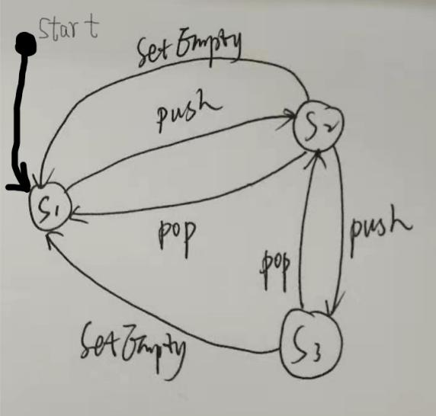

2)

根据上图添加S3到start节点的边，构成强连通图，由图知边数为8，节点数为4，p=1，则圈复杂度为5。或者不添加边，运用e-n+2*p=e-n+2，e=7，由于不存在多余的end节点，故n=4，则复杂度也是5。

3)

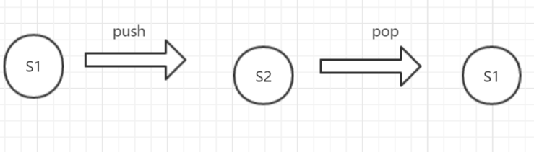

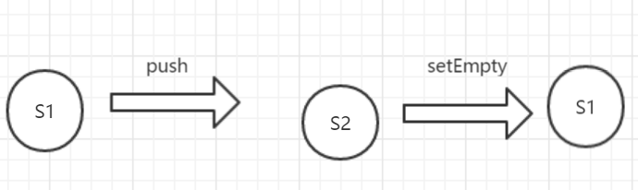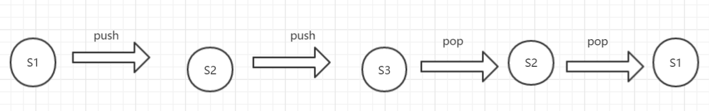

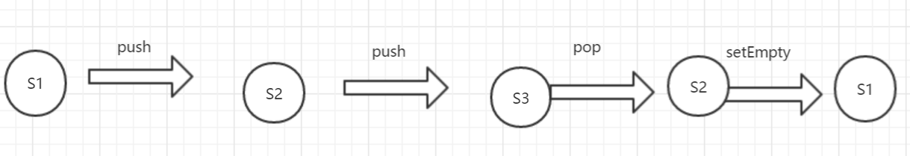

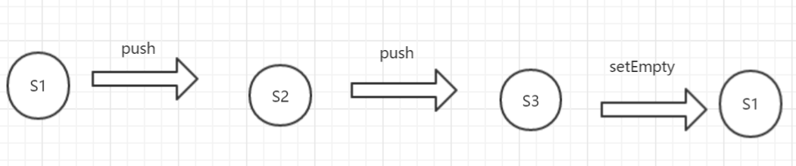

1. **场景法测试用例设计**

合理场景：加油成功(A1,A2,A3,A4,A5,A6)

不合理场景：加油卡无效(A1,A2,B,A6)、加油卡为黑名单(A1,A2,A3,C)、账面金额不足(A1,A2,A3,A4,D,A6)、加油机油量不足(A1,A2,A3,A4,E,A6)

|  |  |  |  |  |  |  |  |
| --- | --- | --- | --- | --- | --- | --- | --- |
| 测试用例  ID号 | 场景 | 账号 | 是否属于  黑名单卡 | 输入  油量 | 账面  金额 | 加油机油量 | 预期结果 |
| C01． | 场景l：成功加油 | V | I | V | V | V | 成功加油 |
| C02． | 2：卡无效 | V | n／a | n／a | n／a | n／a | 加油失败 |
| C03． | 3：卡为黑名单 | V | V | n／a | n／a | n／a | 加油失败 |
| C04． | 4：账面金额不足 | V | I | V | I | n／a | 加油失败 |
| C05． | 5：加油机油量不足 | V | I | V | I | I | 加油失败 |
|  |  |  |  |  |  |  |  |